管理体系审核记录表
过程与活动、  抽样计划 |  | 涉及  条款 |  | 受审核部门：管理层， 主管领导：张武、孙研（管代）、肖朝伦（员工代表），陪同人员：张红梅 | 判定
 |  |  |  | 审核员：杨珍全，审核时间：2021年1月18日
审核条款：QMS-2015 4.1组织及其环境;4.2相关方需求与期望;4.3确定体系范围;4.4体系及其过程;5.1领导作用与承诺;5.2方针;5.3组织的角色、职责和权限；6.1应对风险和机遇的措施；6.2目标及其实现的策划；6.3变更的策划；7.1.1资源 总则；7.4沟通；9.1.1监测、分析和评价总则；9.2内部审核；9.3管理评审；10.1改进 总则；10.2不符合和纠正措施；10.3持续改进。
EMS-2015 4.1组织及其环境;4.2相关方需求与期望;4.3确定体系范围;4.4体系;5.1领导作用与承诺;5.2方针;5.3组织的角色、职责和权限；6.1.1策划总则；6.1.4措施的策划；6.2目标及其实现的策划；7.1资源；7.4沟通；9.1.1监测、分析和评估总则；9.2内部审核；9.3管理评审；10.1改进 总则；10.3持续改进。
ISO45001：2018 4.1组织及其环境;4.2相关方需求与期望;4.3确定体系范围;4.4体系;5.1领导作用与承诺;5.2方针;5.3组织的角色、职责和权限；5.4员工参与协商；6.1应对风险和机遇的措施6.1.4措施的策划；6.2目标及其实现的策划；7.1资源；7.4信息和沟通；9.1监视、测量、分析和评价；9.2内部审核；9.3管理评审；10.1事件、不符合和纠正措施；10.2持续改进。
标准/规范/法规的执行情况、认证证书、标志的使用情况、投诉或事故、监督抽查情况、体系变动、上次不符合验证（项目部8.5.1）
组织及其环境;  相关方需求与期望;  确定体系范围;  体系及其过程;  总要求 |  | QES:4.1;4.2;4.3;4.4 |  | 公司制定有《风险和机遇控制程序》，明确风险和机遇事件的识别方法/途径、风险和机遇事件的评估方式、制定主要风险和机遇事件的应对措施的要求：公司全体员工的质量意识比较强，产品质量在同行业中比较领先。公司的设备和服务的技术水平比较先进。  对公司不利的内、外部因素有：市场竞争非常激烈，资源、能源较大消耗。  公司通过业内展会、同行交流、座谈会、每周工作例会、QQ、微信等进行内外部沟通，并定期进行评审，形成会议记录。  抽查关于内、外部环境评审记录2份，记录清晰。  公司确定的相关方有员工、股东、银行、供应商、客户等。  理解员工诉求的形式为谈心、茶话会等；理解银行等相关方的形式主要为电话沟通、上门拜访等；  员工关注的主要问题有工资、待遇、晋升机制、福利等，供应商关注的主要问题是回款时间等。  对相关方的要求的监视和评审的方法多样，通过QQ和微信等现代通讯手段是常用的便捷而又高效主要方法。  公司管理体系的范围是：  QMS:城市园林绿化施工服务;城市园林绿化管护服务(限资质范围内）。  EMS:城市园林绿化施工服务;城市园林绿化管护服务(限资质范围内）及其所涉及场所的相关环境管理活动。  OHSMS:城市园林绿化施工服务;城市园林绿化管护服务(限资质范围内）及其所涉及场所的相关职业健康安全管理活动。  受审核方注册地址：经营地，重庆市渝北区黄山大道中段70号2幢21-3，21-4。  生产经营地址：经营地，重庆市渝北区黄山大道中段70号2幢21-3，21-4。  临时场所地址：重庆市永川区红河大道66号  公司QMS不适用（即删减）条款：8.3；删减理由：本公司服务流程和模式已经成熟，没有开发新的管理模式和流程，公司主要依据客户的要求，实施服务的采购及服务，以往的管理方式及所提供的服务已经得到客户认可。服务过程较简单，未涉及设计开发过程。  公司通过请咨询专家到公司来宣传、培训、结合原已经形成的质量、环境和职业健康安全管理体系文件，修订整合建立了质量、环境和职业健康安全管理一体化的管理体系，以GB/T19001-2016标准为主线，以“过程方法”为基础，融入了GB/T24001-2016及GB/T45001-2020标准要求，并明确了过程顺序和相互作用以及过程有效运作和控制所需的准则和方法。制定有《风险和机遇控制程序》，确定产生非预期的输出或过程失效对产品和顾客满意带来的风险，以及应对措施。组织制定管理评审控制程序，定期进行评审，必要时变更过程，以确保过程持续产生公司期望的结果。 | 符合
领导作用与承诺 |  | QES5.1 |  | 总经理：张武；管代：孙妍  通过与总经理交流：总经理从以下活动方式对公司建立、实施质量、环境和职业健康安全管理体系并持续改进其有效性所做出的承诺提供证据：  1、公司以会议、培训等形式对员工进行满足顾客要求和适用法律法规要求重要性的教育，使全体员工意识到满足上述要求是公司适应市场经济，树立良好形象，提高经济效益至关重要的管理行为；  2、制定和发布公司自身发展质量方针；  3、确保管理目标的制定、分解落实到相关职能和部门，并激励员工为实现目标而努力；  4、定期进行管理评审，以评价管理方针、管理目标的适宜性及实现情况，同时评价管理体系的适宜性、充分性和有效性。  5、为确保建立、运行和持续改进管理体系所需的一切资源得到满足，公司提供了信息、技术、人力、设备、环境和资金等必要资源。 | 符合
方针 |  | QES5.2 |  | 公司管理方针:  “诚信为本、质量第一、信誉至上、争创一流、珍惜环境、和谐发展、节能降耗、安全第一”。  其内涵包含了：  公司严格按照国家有关的服务标准和客户要求执行，以优良的品质获得客户的满意和忠诚；保护环境是优秀企业的品质，公司致力于节能减排降耗，在保护环境的前提下，降低损耗、减少成本、提升效益，提高员工的环保意识、体现企业的社会责任；员工是企业的重要资源，关爱员工是企业义不容辞的义务；诚信经营是企业永久经营的法宝，守法是公司的生存底线。公司只有在质量上获得客户的认可、经营上坚持诚信守法、强化安全、环保义务和责任，企业才能持续发展。  公司管理方针所体现的几个方面的内涵做出了诠释，方针与公司的总体经营理念相适应、协调，符合企业目前现状，体现了让客户满意、保证质量符合性、预防污染、安全健康、遵纪守法、持续改进的承诺。  QES管理方针在手册上进行了确定和发布，并通过文件发放的形式发放至各部门、给员工进行了宣传培训。  QES方针对外进行了发布。  手册对方针的内涵进行了阐述，为目标制定及评审提供了框架，每年至少一次,在管理评审会议上讨论其适宜性和改进机会。  企业的QES方针的内容和管理基本符合标准和法规要求。 | 符合
组织的角色、职责和权限； |  | QES5.3 |  | 查《管理手册》包括了企业组织机构图、职能分配表。公司编制了《岗位任职要求》对总经理、管理者代表、各部门的岗位职责和权限进行了规定，内容全面合理。各部门、岗位之间通过会议、文件传阅、培训等方式相互了解职责与权限。 | 符合
工作人员的协商和参与 |  | S5.4 |  | --信息交流与协商管理制度规定了公司内外信息交流、协商的对象、方式、记录等。  公司员工参与协商，员工提出参与安全知识的学习和培训，需要发放劳保用品。  查见内部交流主要通过直接面谈、会议、文件、培训方式，外部交流主要通过电话、信函方式。  查见：公司内部会议记录表，沟通信息包括：  告知员工：职业健康安全事务代表是肖朝伦；  告知员工：职业健康安全管理体系建立的依据、标准和意义，因公司在服务过程中未涉及危险化学品，故未对全体员工出具告知书。  组织员工学习：与安全健康管理有关的法律法规，包括《劳动合同法》、《安全服务法》、《职业病防治法》等关于员工权益、保险等内容；  与职业健康安全事务代表肖朝伦交谈，其清楚自己的职责：负责向管理层反映职工职业健康安全管理方面的要求，对事件的调查、处理，职工劳动防护的改善事宜进行协商交流；参与职业安全健康方针、目标、指标、管理方案的制定工作，提出合理化建议。  询问职业健康安全事务代表肖朝伦，了解到暂未发生员工与企业的劳动纠纷、工伤、员工投诉、员工权益争执等情况。 | 符合
应对风险和机遇的措施； |  | QES6.1 |  | 提供有《环境因素识别评价控制程序》，内容包括环境因素的识别、确认、汇总、评价和重要环境因素的确定、登记、清单发放及更新控制。  公司重要环境因素有以下5项：  - 1）潜在火灾；2）固废废弃物；3）噪声排放；4）粉尘排放；5）农药泄漏。  - 抽查以下二项环境因素的管理措施：  1、潜在火灾：作好用电的防护工作，随时检查线路老旧，破损情况；做好相关电器设备的日常维护及保养；按消防安全管理规定配足灭火器材；下班前按规定检查电器开关情况，确认关机后才可下班；公司非吸烟区内严禁吸烟；定期点检灭火器材；每年定期进行消防演练。  2、固废排放：开展教育培训，提高公司人员环保意识；公司固定区域存放固废，并作好标识，固废交物业处理，分类存放，统一回收；办公室人员定期不定期检查固废存放情况。  公司重要危险源有以下三项：  1）火灾；2）触电；3）意外伤害（机械伤害、物体打击、中暑）  抽查以下三项重要危险源的方法控制措施：  - 意外伤害：  - 加强机械设备运作前的检查；  - 加强机械设备日常的维修保养；  - 动力设备做好每日的运作记录；  - 做好设备运行时的防护检查；  - 特种操作人员必须经培训合格后持证上岗，严格按操作规程作业。  - 各种配电电线、排均裸露，不慎触及将会发生触电事故伤人：  - 给员工配发绝缘手套、绝缘靴等防护用品；  - 现场工作台等有触电风险的场所铺设绝缘垫；  - 对裸露的线头及时进行绝缘处理；  - 制定操作规程，严格按照规程作业。  应对风险和机遇的措施应与其对于产品和服务符合性的潜在影响相适应。 | 符合
目标及其实现的策划 | QES6.2 |  | 质量、环境和安全目标：  1)客户满意度≥90分；  2)死亡事故发生率为0；  3)对固体废弃物合规处置率100%；  4)火灾事故发生率为0。  查《目标考核表》2021年1月-12月对目标进行考核，考核情况为：  目标、指标：  1)客户满意度96分；  2)死亡事故发生率为0；  3)对固体废弃物合规处置率100%；  4)火灾事故发生率为0。  均达到目标，并将指标进行了分解。
变更的策划 |  | Q6.3 |  | 公司要求：当公司质量、环境和职业健康安全管理体系变更时，应考虑：  1.变更的目的及潜在后果；  2.体系的完整性；  3.资源的可获得性；  4.责权的分配和再分配等因素。  经查：暂无变更。 | 符合
资源 |  | Q7.1.1  ES7.1 |  | 询问总经理，企业为了实施质量、环境和职业健康安全管理体系，并持续改进其有效性、增强顾客满意度和体系正常运行提供了充足的资金及必要的资源，为提高员工质量意识组织了的培训，目前的资源基本满足策划需要。  总经理对资源的配备比较重视，人力资源、设备和工作环境等可满足城市园林绿化施工服务;城市园林绿化管护服务(限资质范围内）的需要。 | 符合
沟通 |  | QES7.4 |  | 公司和部门负责人清楚公司及各部门与QES相关的内部沟通和外部信息交流的项目、内容等。如：公布、公开质量方针和质量目标、与客户、外部供方等相关产品和服务的沟通等。  --主要的事项内、外沟通均事先做出策划或规定，内容包括：沟通事项、沟通的职责、沟通对象、沟通内容、沟通时机、沟通方式等等。  --通常的沟通方式包括但不限于：会议、文件、改善提案、通告、内部联络书、内部电脑网络、培训、拜访、交谈、提交报告等。  --现场查看记录并口头交流确认：公司及综合部负责的相关内、外沟通效果基本满足要求。 | 符合
监测、分析和评价总则； |  | QES9.1.1 |  | 公司对需要监视和测量的对象的确定，监视、测量、分析和评价方法的选择，实施监视和测量的时机、实施分析和评价的时机界定，QMS的绩效和有效性的评价方法的采用及有关监视和测量记录的保留等要求予以较清楚的策划和确定，详见相关程序文件及监视、测量、分析和评价的实施计划。  如：（1）《监视和测量设备控制程序》  （2）《内部审核控制程序》  （3）《管理评审控制程序》  （4）《应急准备与响应控制程序》  （5）《合规性评价控制程序》  查，提供有目标测量、内审报告、管理评审报告、合规性评价等记录，符合策划要求。 | 符合
内部审核 |  | QES9.2 |  | 查管理手册，公司按标准要求编制了《内部审核控制程序》，规定了内部审核的目的、范围、职责、要求、方法频次等，规定每两次内审的时间不得超过12个月。  查，2021年《体系审核实施计划》  审核时间：2021年8月2日（上次内部审核时间为2020年8月5日，时间间隔未超过12个月，策划符合标准要求）  目的：评定并确定现行的管理体系、方针是否符合标准的要求，运行是否有效，迎接认证公司审核；  范围：管理手册覆盖的所有部门、过程和要素。  审核组：组长：孙研 ；审核成员：刘朝伦。  抽查《综合部审核检查表》、《项目部审核检查表》等审核记录，审核过程及条款基本齐全，不存在审核自己部门的情况。  查本次内审共发现不合格项1个，属一般不符合。涉及综合部E/S9.1.2条款“未提供合规性评价记录”，已经对不合格原因进行了分析，制订了纠正措施，并对结果进行了验证。  查，审核结论：公司质量、环境和职业健康安全管理体系的建立符合标准要求、实施有效。  通过内部审核，公司质量、环境和职业健康安全管理体系的建立实施是有效的，符合标准要求。
管理评审 |  | QES9.3 |  | 查，公司管理手册，规定了管理评审的要求：管理评审的主持人、时间频率、管理评审的输入、输出等。公司制定了“管理评审控制程序”,规定每年至少进行一次管理评审，每次时间间隔不超过12个月  时间：2021年9月6日（上次管理评审时间为2020年9月8日，时间间隔未超过12个月，策划符合标准要求）  主持人：张武总经理  参加人员：总经理、管理者代表，以及各部门主管  评审输入内容：  1）评价内部审核的结果及现行管理体系是否有效。  2）评价现行管理体系的有效性、适宜性、符合性。  3）评价方针、目标、指标、管理方案是否实现以及是否符合本公司发展的需要和用户期望。  4）评价相关方的投诉、建议及其要求是否得到解决和满足。  5）评价公司经营的环境。  6）评价过程和产品的监视和测量情况，法规及其他要求合规性评价情况  7）评价服务过程及验收情况，法规及其他要求符合性情况。  8）评价不符合、纠正和预防措施的状况，以及环境因素识别和评价的总结情况。  9）现行管理体系有无更改的必要及更改的时机。  10）评价重大环境因素及危险源识别的识别及控制情况。  11）改进的建议。  评审输出内容：  a）本公司质量环境安全管理体系的运行基本正常，逐步适应，成效较为明显，充分性已经体现出来（详细情况见《内部审核报告》）。  b）本公司体系运行至今未出现重大质量问题，但仍有差距，通过改进计划进一步整改，由综合部落实。  c）目前或今后一段时间内，本公司的质量环境安全管理体系无重大变化或调整。  本公司现行的质量、环境、职业健康安全、方针、目标符合用户期望及本公司发展。  体系策划情况的评审（包括法律法规、目标指标）；  预防措施和纠正措施的状况。  员工中未收集到有深刻意义的建议，应加强员工沟通，对生产管理细节中存在的问题深入了解，防患于未然；  相关法关注：2021年1月至今未收到相关法及顾客投诉抱怨；  改进：加强对新进员工标准制度的培训学习。  抽 《管理评审改进项目计划表》由综合部牵头计划于2022年12月前进行加强对新进员工标准制度。  提供有2021年12月10日进行加强对新进员工标准制度培训记录，记录显示按要求对新进员工培训，培训效果良好。  查2020年度公司管理评审改进的建议实施情况：提供有2021年1月4日加强培训业务骨干，充实人力资源管理培训记录，记录显示按要求进行了专题培训，培训效果良好。  管理评审结论：公司管理体系的持续的适宜、充分和有效的，并与公司战略方向保持一致。 | 符合
改进 总则  持续改进 |  | QES10.1;10.3 |  | 公司制定系列程序文件《管理评审控制程序》、《事件、事故和不符合控制程序》、《环境及安全监视和测量控制程序》及《内部审核控制程序》、《纠正预防措施控制程序》等，对持续改进的过程予以规定，以实现质量、环境和职业健康安全管理体系及产品符合性的持续改进。持续改进的过程包含持续改进的提出、立项、不合格的原因的分析、纠正措施的确定、跟踪和评价及负责部门和人员职责等。  公司主要按策划的管理手册、程序文件等实施运行，主要采用内审、管理评审、数据分析、纠正和预防措施、质量方针和目标等来实现对质量、环境和职业健康安全管理体系的改进，另外主要通过日常工作中发现的问题及时予以调整解决来实现。 | 符合
标准/规范/法规的执行情况、认证证书、标志的使用情况、投诉或事故、监督抽查情况、体系变动、上次不符合验证 |  |  |  | 现场确认，公司管理体系范围无变化，公司质量、环境、职业健康安全管理体系覆盖范围：  Q：城市园林绿化施工服务;城市园林绿化管护服务(限资质范围内）。  E：城市园林绿化施工服务;城市园林绿化管护服务（限资质范围内）所涉及的相关环境管理活动。  O：城市园林绿化施工服务;城市园林绿化管护服务（限资质范围内）所涉及的职业健康安全管理活动。  提供营业执照（三证合一），检查有效。  近一年来，公司没有顾客的重大服务质量投诉、没有因环境污染事件受到相关方的投诉，通过顾客满意度调查，顾客对公司提供的服务普遍反映较好，相关方对公司的环境管控普遍反映较好。体系运行以来，没有重大环境拢民问题和投诉。  今年无质量监督抽查情况。现场查见认证证书及标识使用情况符合要求。  上次不符合的整改情况：项目部Q8.5.1条款，经本次审核验证均整改且无类似不符合情况出现。
说明：不符合标注N

管理体系审核记录表
过程与活动、  抽样计划 | 涉及  条款 | 受审核部门：综合部（含财务部）， 主管领导：孙妍 陪同人员：李静 | 判定
 |  | 审核员：冉景洲、文平。审核时间：2022.1.18
审核条款：
QMS-2015：冉景洲
5.3岗位/职责/权限；6.2质量目标及其实现的策划；7.1.2人员；7.1.6组织知识；7.2能力；7.3意识；7.4沟通；7.5文件化信息；8.4外部提供供方的控制；
ISO45001：2018：冉景洲
5.3组织的角色、职责和权限；6.1.2危险源辨识和职业安全风险评价；6.1.3法律法规要求和其他要求；6.2目标及其实现的策划；7.2能力；7.3意识；7.4沟通；7.5形成文件信息；8.1运行策划和控制；8.2应急准备和响应；9.1监视、测量、分析和评价；9.1.2法律法规要求和其他要求的合规性评价；10.1事件、不符合和纠正措施；10.2持续改进/OHSMS运行控制财务支出证据。
EMS-2015：文平
5.3组织的角色、职责和权限;6.1.2环境因素；6.1.3合规义务；6.2目标及其达成的策划；7.2能力；7.3意识；7.4沟通；7.5形成文件信息；8.1运行策划和控制；8.2应急准备和响应；9.1监视、测量、分析与评估；9.1.2符合性评估；10.2不符合和纠正措施；10.3持续改进/EMS运行控制相关财务支出证据。
组织的角色、职责和权限 | QES5.3； | 在管理手册中和岗位任职要求中规定了综合部的安全职责和权限，以确保部门工作的展开和实施：  1）负责公司的行政管理工作，对所负责工作的质量负责；  2)负责顾客及市场管理。  3)负责物料采购管理。  4)负责公司体系文件的推行工作和监督实施。  5）负责确保环保资金、职业健康安全资金的落实。  6）能源消耗统计考核工作。  ……  部门职责清晰、明确。  综合部和财务部负责人能基本阐述本部门的主要职责。 | 符合
环境因素 | E6.1.2 | 查见：《环境因素识别评价控制程序》，上述文件对识别和评价方法、程序、职责、记录作了规定。  综合部2021年5月12日重新组织了各个部门开展了环境因素的识别工作。  查见：《环境因素评价表》和《重要环境因素清单》，按照部门和经营过程进行识别并评价出公司重要环境因素有：1）潜在火灾；2）固废废弃物；3）噪声排放；4）粉尘排放；5）农药泄漏共5项，识别清楚、准确，评价合理。  查：公司《环境因素评价表》，涉及以下内容：  a.生活污水的排放；  b.电池的丢弃；  c.养护过程垃圾的丢放；  .......  识别基本清楚、全面。  查：综合部及办公区域的《环境因素识别评价表》，涉及以下内容：  a.废硒鼓的丢弃；  b.空调机氟里昂的泄露；  c.包装盒的丢弃；  d.废墨盒的丢弃；  e．生活污水排放等；  识别基本清楚、全面。 | 符合
危险源识别、评价与控制措施 | S6.1.2 | 查见：《危险源辨识风险评价和风险控制程序》  上述文件对识别和评价方法、程序、职责、记录作了规定。  查见：《危险源辨别及风险评价表》，危险源过程打分和小组评议共评价出公司不可接受风险：3项，分别是  1）火灾；2）触电；3）意外伤害（机械伤害、物体打击、中暑）。  辨识清楚、准确，评价充分合理。  抽查见确定的意外伤害控制措施的策划：  1）消除；  2）设备定期维护保养；  3）标志、警告和（或）管理控制措施；  4）机械防护装备。  查见：综合部及办公区域《危险辨识及风险评价表》2021年5月12日重新发布  综合部及办公区域共识别出包括:  办公设备发生故障，漏电导致的触电；线路老化漏电、人员吸烟引发火灾；发生机械伤人事故等危险源.  采用的是经验判断法、过程分析法识别。  查见，综合部及办公区域打分法确定了2项不可接受风险：1）线路短路、吸烟引发火灾。2）电器、电线漏电伤人  危险源辨识基本充分、风险等级评价基本合理。  查见确定的消防管理措施：  组织员工安全教育、消防知识学习；  加强检查考核，不少于三个月进行一次；  制定安全用电使用管理规定；  每年参与公司组织的消防演练 | 符合
法规与其他要求/合规性义务 | ES6.1.3 | ---有《合规性评价控制程序》，查有《适用的法律法规及其他要求清单》，对本公司环境、职业健康安全管理体系适用的法律法规和当地政府、行业要求进行了识别，包括环境标准、排放标准、职业健康安全卫生标准等。  · 查见：2021年《适用的法律法规及其他要求清单》  1）国家相关法律法规等  2）地方法规；  3）与环境、职业健康安全管理相关的执行标准，查见：  抽 ：中华人民共和国环境保护法  中华人民共和国消防法  污水综合排放标准  劳动防护用品监督管理规定  《环境空气质量标准》  防暑降温措施管理办法  职业健康安全管理体系要求等。  《清单》中列出了法规名称、颁布实施时间、适用条款等内容；  法规清单上传内部网络，以培训和宣传结合向员工传达要求，记录充分。基本符合要求。 | 符合
目标及其实现的策划 | QES6.2 | 查综合部、财务部质量、环境、职业健康安全目标指标： 考核情况（2021年1月-2021年12月）  1）培训计划执行率100%； 实测：100%  2）采购及时率≥90%； 实测：98%  3）对固体废弃物合规处置率100%； 实测：100%  4）死亡事故发生次数为0； 实测： 0  5）火灾事故发生次数为0； 实测：0  6）项目资金预算偏差率≤10%； 实测：2.3%  考核均完成目标任务。  查见公司制定的环境管理方案有：固废排放、火灾、噪声排放、粉尘排放、农药泄漏5个管理方案。管理方案内容涉及：目标/指标、管理方案、资金预算、完成日期、责任部门。  抽查：查见固体排放确定的管理方案：  - 开展教育培训，提高公司人员环保意识；  - 公司固定区域存放固废，并做好标识。  - 固废交清运公司处理，并进行定期检查。  - 办公室人员定期不定期检查固废存放情况。  ........  查见职业健康安全目标管理方案有时间期限、具体措施、责任部门等。  1、查见现场生产过程中（可能）发生的触电事故确定的管理措施要求：  1）做好对外电的防护工作，保持安全间距和防护措施。  2）按临时用电规范做好一机一闸一漏一箱，全部漏电开关应选用符合规范的型号。  3）做好用电设备的的运行前检查工作，加强日常的维护防护工作。  4）做好用电管理，有动力线和照明线的电箱、电缆全部使用三相五线制。  5）按要求填写配电箱每日运行及检查记录。  6）做好员工的三级安全教育培训，安全用电工作培训。  7）临时用电使用前进行联合临时用电验收。  8）雷雨天气禁止户外作业。  .........  制定的指标和管理方案基本可行。 | 符合
人员 | Q7.1.2 | 查见：公司编制《员工岗位职责和权限》对各岗位人员的技能岗位职责、培训等作了具体要求，对总经理/管理者代表、各部门负责人及一般员工等各部门、各岗位的职责和任职要求作了阐述，使与质量相关的岗位任职条件具体化了，为以后招聘工作指明了方面。  查见：《员工岗位职责和权限》中总经理任职要求，具备一定管理经验，具有较高的综合素质和市场应变能力、熟悉公司经营管理、保证产品质量和服务质量前提下、发展客户，增加效益等。 | 符合
组织知识 | Q7.1.6 | 公司明确组织知识的概念及其从内部、外部获取并更新知识的来源即包括：内部来源（例如知识产权；从经历获得的知识；从失败和成功项目得到的经验教训；得到和分享未形成文件的知识和经验，过程、产品和服务的改进结果）；外部来源（如标准；学术交流；专业会议，从顾客或外部供方收集的知识）。  --公司明确组织知识作为公司的重要资源，按内部文件或外来文件予以受控管理包括必要的分级保密措施。 | 符合
能力 | QES7.2 | 公司确定了从事的工作影响质量、环境和职业健康安全管理体系绩效和有效性且在公司控制范围内的人员所必要的能力，这些能力主要是基于适当的教育、培训或经历等。  ---公司对每个从事影响产品符合性要求及从事的工作影响质量、环境和职业健康安全管理体系绩效和有效性的工作人员的能力进行识别，制定培训制度、有计划有目的、系统地提供培训以满足这些需求。  适用时，采取措施（包括：培训、辅导、重新分配工作或招聘具有能力的人员）获得所需的能力，并评价措施的有效性。保留适当的形成文件的信息，作为人员能力的证据。详见《人力资源控制程序》  抽查人员持证情况：无。  查2021年培训计划共计10次，已经实施10次，抽查培训计划和培训记录。  1）：2021.04.15 ，GB/T19001-2016、GB/T24001-2016 、GB/T45001-2020标准宣贯,培训老师：孙妍， 参加培训人员：公司全体人员。经过培训学习，学员们提高了质量、环境、职业健康安全管理意识，增强了本职工作能力。经考核，达到了培训预期目的，本次培训有效。 验证人：孙妍2021年4月15日  2）2021.06.25消防应急演练前培训,培训老师：罗小红 参加培训人员：综合部职员、财务人员、各部门负责人和项目经理、施工作业人员（共12人）。培训内容摘要： 消防预案应急演练、火灾后的紧急处理、事故事件报告等。经过培训学习，学员们提高了环境、职业健康安全管理意识，增强了火灾防范和扑灭的能力。达到了培训预期目的，本次培训有效。 验证人：肖朝伦 2021年6月25日。  ........  其余计划均按时进行了培训。 | 符合
意识 | QES7.3 | 公司通过宣导、培训、制度约束等方式确保员工能意识到他们从事的活动的相关性及重要性，以及他们对贯彻方针、达成目标及实现QES的有效性的积极贡献，以及其不符合QES要求的后果。  ---经与员工沟通了解，基本具备以上必要环境和职业健康安全管理体系相关意识。 | 符合
沟通 | QES7.4 | 在公司内部主要采用口头、电话、会议、面谈等形式就与产品质量、服务有关问题及与质量管理体系有关问题进行沟通，基本有效。未发生由于沟通不到位而影响工作的情况。  相关方的沟通主要体现在和顾客的沟通方面，经常性的对顾客进行走访，了解顾客的意见。  签订合同前：走访用户、电话沟通、了解相关信息等，与顾客签订合同或订单，或接受顾客口头订单。  签订合同中：组织供方按期交付，解决用户对进度、质量、工期等关切问题；  签订合同后：与客户保持密切沟通，不定期回访用户，并对顾客反馈问题解答。针对存在的问题及时进行处理。定期发放顾客满意度调查，了解顾客满意或不满意的信息，并积极应对，确保顾客满意。  对顾客一般提出的问题，由专业技术人员负责解决，或公司派人到现场去查看，确属公司服务质量问题的，给与处理，采返工、维护等措施处理。  自体系运行以来，没有发生严重的顾客投诉事件。 | 符合
文件化信息 | QES7.5 | ----有《文件和记录控制程序》，体系文件生效实施日期为2019年5月1日，文件规定了质量、环境和安全职业健康文件的编制、审批、评审、编号、回收、发放、更改、换版、作废等的管理和控制。根据运行情况对《管理手册》和程序文件进行了修改和完善。  · 查《体系受控文件清单》，包括管理手册、程序文件，另有公司制定的《固态废弃物分类处置管理制度》、《员工入职要求及岗位职责》、《质量目标分解》等文件。  · 查：《文件发放、回收登记表》，抽查文件发放情况，有收文、发文的确认签字，符合文件发放规定。  · 查《环境、职业健康安全法律法规及其他要求清单》，内容有国家和地方与质量、环境和职业健康安全管理体系相关适用法律法规。  文件资料基本满足岗位工作需要，并为现行有效版本。  · 查文件的评审及更新：管理评审时对文件的适宜性及可操作性进行评审：适宜、可操作。  查文件的作废：暂无作废文件。  电子文档需要责任部门留下发放记录，并告知换页处置要求。  文件按需求和公司管理规定发放至有关部门和人员，查有发放记录，符合。  待改进：  未对电子文档的安全性管理做出明确规定。  ----有《记录控制程序》，对记录表单的设计、编号、填写、贮存、保管、保护、检索、保存期限、到期处置等方面规定了要求并按此程序控制。  提供《记录清单（含质量、环境安全）》，包括《合格供方评价表》、《合同评审表》、《培训计划表》、《消防安全检查记录表》等记录文件清单，规定了记录的名称、编号、责任部门、保存期限等内容。  核对标准规定的应保留的记录和保存期限，标准所规定的记录均涵盖，保存期限规定的合理。  记录清单中对记录的管理、控制进行明确的分工。综合部主要负责归档公司质量、环境及职业健康安全的标识、编目、保管、贮存，负责本程序的归口管理。见综合部保管的记录：  a. 法律、法规及其他要求清单；  b.年度培训计划等记录；  c.管理评审计划等记录；  d. 危险源辨识及风险评价台帐；  e. 质量目标完成情况统计表；  f:职业健康安全目标指标和管理方案。  所见记录反映综合部能够按照记录控制要求进行管理，记录保存完整，填写清晰、工整。记录控制符合要求。 | 符合
运行的策划与控制 | ES8.1 | 组织制定了环境、职业健康安全运行相关的控制程序及相应的控制准则，如废弃物排放控制、相关方环境安全管理办法、劳保用品管理制度、消防管理制度、火灾预防应急准备和响应管理等过程的运行准则。  根据过程的运行准则，组织实施资源能源的消耗控制火灾预防、职业健康安全事故防范等过程的控制，避免和减少了环境职业健康安全的损失。  消防设施检查、节能降耗运行检查、火灾预防运行检查、安全环境检查等关键运行控制信息的证据都以记录或文件的方式保留。  抽查环境运行的策划与控制实施  1）固体废弃物排放的管控：  生活垃圾在办公区域集中收集后，由交环卫部门统一定期清运；回收固废处理（包括危险固废如墨盒、硒鼓等）作好分类回收。  2）资源、能源消耗管控：  负责人讲，公司资源、能源节约有相关规定措施，如：加强宣传、主管检查督导。现场有水、电等使用的场所，均有节约资源、能源的宣导标语。未发现资源、能源过度消耗或浪费的情形。公司制定了节约资源、能源目标，除日常监督落实外，每月由财务部集中统计跟进。统计内容包括：水，电消耗费用，纸张、灭火器材等费用。提供有2021年12月能源支出统计表，记录显示：基本达成目标。  3）火灾预防：  张贴防火标识，购买灭火器等消防设施；  组织相关人员进行培训；日常的检查；制定火灾应急预案。  查见组织的职业健康安全运行控制状况：  1）意外火灾控制  建立消防检查管理制度；确定消防小组人员职责；按规定每月进行消防检查；制定应急准备响应预案；进行消防演习。  2）对相关方施加影响  组织对进入场所内的供方送货员、求职及培训人员视情况由安保人员或受访人提醒、签定安全协议等方式，告知相关遵守相应的运行准则，以防止外来人员受到人身伤害或职业健康安危害。 | 符合
应急准备和响应 | ES8.2 | 查见：《应急准备与响应控制程序》、公司拟定有《火灾、触电、交通事故、中暑应急预案》等。  查见：应急演练记录：为了加强员工对消防安全知识的深入了解，增强消防安全演练的效果，提高自身和同事在遇到火险情况时紧急疏散和逃生的基本要求，公司公司全体人员参加了2021年6月25日由综合部组织的火灾消防演练。  查，现场能提供以上演练记录及消防安全演习总结报告。通过演练，检验了公司应对突发事件的能力、以及公司火灾事故应急预案的可操作性。有效降低事故危害，减少事故损失，确保公司安全、健康、有序的发展等。  应急准备：在公司办公区域，按要求配置灭火器。 | 符合
外部提供过程、产品和服务的控制 | Q8.4 | 1.查公司编制并执行了《外部提供过程、服务控制程序》，规定了采购控制要求，明确了对供方选择、评价、及再评价的准则。  2.查《合格供方名录》  1）重庆秋景农业发展有限公司 供应：苗木、花卉等；  2）高新技术产业开发区讯畅建材综合部 供应：设备、工具、劳保用品、办公用品等；  3）重庆市渝中区光辉花屋 供应：农药、花肥;  4）重庆星光园艺场 供应：高枝剪、锄头、铖子、铁铲等工具；  ......  3．查：供应商评价记录：  抽查《供方评价记录表》  供应商：重庆秋景农业发展有限公司  评价项目：经营状况、产品质量保证体系、经营管理、设备管理、供应储备能力等。  评价负责人：孙妍、张武 2021.12.15  供应商：高新技术产业开发区讯畅建材综合部  评价项目：经营状况、产品质量保证体系、经营管理、设备管理、供应储备能力等。  评价负责人：孙妍、张武 2021.12.15  ............  采购的产品均为合格供方名录中的供方进行采购,2021年12月对合格供方进行了业绩评定，基本符合要求  组织对外部供方的控制是分类、分级进行控制，实施优胜劣汰的控制方法。并对影响最终产品质量的关键原材料和外包方进行从严控制。  公司对采购产品的名称、型号规格、外观、数量进行了验收。  经询问公司采购产品主要根据需求，电话给供方以送货单形式表达，公司根据送货单对相关产品的数量、包装、规格型号等进行检验。现场查看其他采购物料均按要求进行验证入库。 | 符合
监视、测量、分析与评估 | ES9.1 | ----有《环境和职业健康安全运行控制程序》和管理文件。  查公司环境运行检查记录表  程序文件规定公司每月由综合部组织人员对公司办公场所和服务场所的环境方面的作业固体废弃物处理、生活垃圾处理、消防器材保养和检查等进行检查，检查结论：合格、检查人：孙妍。提供有2021年10月至2022年1月份环境管理体系运行检查记录。  查公司安全运行检查记录表  文件规定公司每月由综合部组织人员对公司办公场所和服务场所的安全消防方面的消防器材保养和检查等进行检查，检查结论：合格。提供有2022年1月的消防、安全管理活动运行检查表。  查职工健康体检报告：  未能提供作业人员的健康体检记录。不符合ISO45001：2018标准9.1.1条款。  近一年以来没有发生过安全事故。 | N
符合性评估 | ES9.1.2 | ----有《合规性评价控制程序》，规定明确基本合理。综合部组织对公司环境、安全健康管理活动，遵守相关法律法规和其他要求情况进行评价，评价结果符合相关法律法规和其他要求，无违法违规情况并保持有合规性评价记录。  查：由综合部组织各部门于2021年8月3日对公司管理和经营活动中涉及的重要环境因素、危险源、法律法规等进行了评价。  评价结论：符合要求。  评价人：孙妍  查：有《合规性评价报告》，有保持合规性评价的相关记录。 | 符合
不符合和纠正措施  持续改进 | E10.2;10.3；S10.1；10.2 | 公司制定系列程序文件《管理评审控制程序》、《纠正和预防措施控制程序》及《内部审核控制程序》等，对持续改进的过程予以规定，以实现环境管理、职业健康安全体系及产品符合性的持续改进。持续改进的过程包含持续改进的提出、立项、不合格的原因的分析、纠正措施的确定、跟踪和评价及负责部门和人员职责等。  提供有改进、纠正和预防措施实施情况一览表  公司通过方针、目标的达成分析、内部审核结果、数据资料统计分析、纠正和预防措施和管理评审等方式，以推动环境管理、职业健康安全体系的持续改进。  公司主要按策划的管理手册、程序文件等实施运行，主要采用内审、管理评审、数据分析、纠正和预防措施、方针和目标等来实现对环境、职业健康安全管理体系的改进，另外主要通过日常工作中发现的问题及时予以调整解决来实现。 | 符合
EMS/OHSMS运行控制相关财务支出证据 |  | 提供2021年度安全环保投入清单：支出项目有灭火器等消防器材、培训费、消防安全培训等共计6200元左右。
说明：不符合标注N
管理体系审核记录表
过程与活动、  抽样计划 | 涉及  条款 | 受审核部门：项目部 主管领导：肖朝伦， 陪同人员：张红梅 |  | 判定
 |  | 审核员：文平， 审核时间：2022.1.18
 |  | 审核条款：
组织的角色、职责和权限 | QES5.3 | 查，项目部的岗位职责和权限如下：  1）参与制定公司发展战略与年度经营计划；  2）组织临时用电线路的监督管理；  3）负责现场安全管理；  4）领导建立和完善管理制度，组织实施并监督、检查服务体系的运行；  5）组织落实、监督调控服务过程各项工艺、质量、安全、成本指标等；  6）领导、管理基础设施维护，保证服务现场能够正常服务，设备处于良好状态；  7）负责服务区域内消防设施的定期检查并保证在有效期内使用；  8）综合平衡年度安全服务任务，制定下达月度服务计划，做到安全服务。  9）负责本部门环境因素、危险源的识别评价和控制措施的实施；  10）参与公司组织的应急演习、合规性评价、三标内审和三标管理评审  ……  项目部负责人对部门职责清楚。 |  | 符合
环境因素 | E6.1.2 | 查，依据《环境因素、危险因素的识别与评价》，根据不同的时态、状态识别了环境因素，通过对其发生的可能性、危害性等进行评价，2021年5月进行了评价，项目部确定的重要环境因素有：潜在火灾、固废排放、粉尘排放、噪声排放、农药泄漏。  现场查看，项目部的主要工作为为客户提供园林绿化工程施工；园林绿化养护服务。作业过程中有废弃工具、辅料、包装纸箱、废包装袋等固废；服务过程中因设备运转产生噪声，施工产生粉尘，植物杀虫可能产生农药泄漏等。部门的环境因素识别和重要环境因素基本到位。 |  | 符合
危险源识别、评价与控制措施 | S6.1.2 | 查，项目部2021年5月，经过辨识与评审形成了《危险源辨识与风险评价表》共识别出26项危险源，包括电气使用不当造成火灾；员工操作不当造成触电；服务过程出现物体打击、高处坠落、机械伤害、中毒等潜在伤害等危险源。  采用的是经验判断法、过程分析法识别。  打分法确定不可接受风险：火灾、意外伤害（机械伤害、物体打击、中暑）、触电。  危险源辨识基本充分、风险等级评价基本合理。  查，风险控制措施有：  安全知识、消防知识宣传、教育及培训；  特种作业人员如电工作业人员须持证上岗；  重点和关键岗位须制定安全操作规程；  张贴安全、防护标志、消防疏散图；  定期安全检查等。  危险源识别基本充分，控制措施需要完善。 |  | 符合
目标及其实现的策划 | QES6.2 | 查项目部的质量、环境和职业健康安全目标为：  质量目标：1、客户满意度≥90分；  2、施工、管护服务一次验收合格率100%  环境及安全目标  - 火灾发生次数为零；  2、固废废弃物处置率100%；  3、死亡事故发生次数为零；  查：2021年1月-2021年12月项目部目标完成情况：  - 客户满意度96分；  2、施工、管护服务一次验收合格率100%  3、火灾发生次数为零；  4、固废废弃物处置率100%；  5、死亡事故发生次数为零；  均能达到要求。  查，公司编制了环境安全目标管理实施方案：制定、执行程序或作业文件；加强监测和测量；培训与教育；应急响应。 |  | 符合
基础设施 | Q7.1.3 | 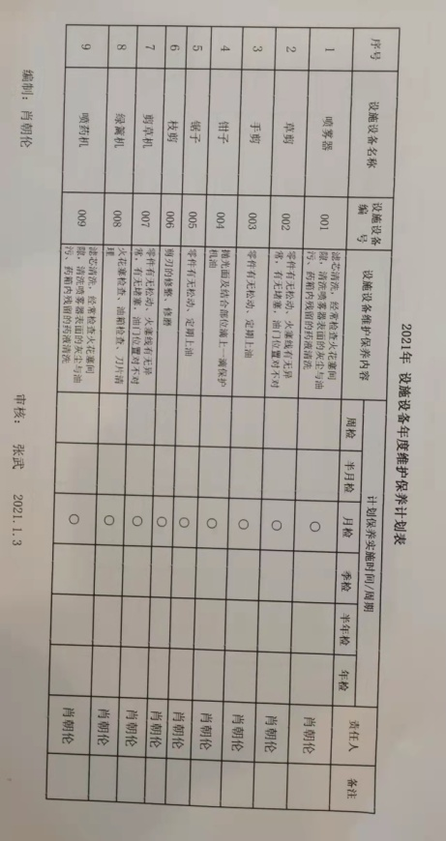  查见，《设施一览表》，公司配置的设备主要有办公设备、电脑、喷雾器、草剪、手剪、锯子、枝剪、剪草机、绿篱机、喷药机等设备。可以满足绿化工程施工和管护服务的需要。  提供有设施设备年度（2021年）维护保养计划表，见下图。  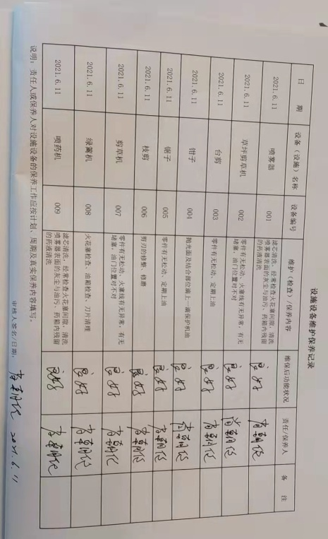  1、设备保养采取日常保养的方式进行，抽查《设施设备维护保养记录》  查公司设备日常维修情况：能提供了剪草机设备故障修理单，内容有故障原因，修理情况，验收结果。修理人：张涛 2021.10.22  4、办公室共约200平方米  5、公司办公条件满足要求，配置有电脑、打印机、电话、传真等。  询问项目部负责人，服务现场由现场管理人员负责安全管理和现场服务质量管理，工作环境基本受控。  基础设施和工作环境能满足要求。 |  | 符合
运作环境 | Q7.1.4 | 公司对过程运行环境要素予以识别、确定，包括：  人文因素与物理因素的结合，例如：  a）社会因素（如无歧视、和谐稳定、无对抗）；  b）心理因素（如舒缓心理压力、预防过度疲劳、保护个人情感）；  c）物理因素（如温度、热量、湿度、照明、空气流通、卫生、噪音。  经现场确认（观察、记录查阅、沟通调查）：  以上相关的社会因素、心理因素、物理因素等均基本满足要求。如：办公室的温度管控。
监视和测量资源（上次不符合验证） | Q7.1.5 | 查公司配置有皮尺、钢卷尺等检测设备，能保证园林绿化工程施工的要求，园林绿化管护的质量验收要求，其他检查主要按感官进行检查。  查检测设备的校准或检定，能提供有效的校准证书，具体见附件。 |  | 符合
运行策划和控制 | Q8.1 | 公司主要产品：城市园林绿化施工服务;城市园林绿化管护服务(限资质范围内）。  公司产品执行标准：园林绿化养护技术等级标准、城市园林绿化养护管理规范、园林绿化养护管理技术规程、园林工程质量检验评定标准、重庆市城市园林绿化条例等标准。  项目部负责产品实现和服务提供的策划，策划输出的具体结果包括以下内容：  a）确定产品和生产的要求；施工方案。  b）建立过程准则以及产品和服务的接收准则；---检验规范、施工方案  c）确定符合产品和服务要求的资源；---工艺流程图  d）按照准则实施过程控制；---服务过程监控  e）保持、保留必要的文件和记录。---文件和质量记录  ---策划输出经过评审及跟进、必要的更改控制及批准等以适合组织的运行需要。  ----外包过程：无；  ----关键过程的识别：服务过程，也是确认过程  -----经确认：暂无策划的更改。 |  | 符合
设计开发 | Q8.3 | 公司绿化工程施工和绿化管护主要依据国标和客户的要求，实施服务基本按以往的管理方式，已经得到客户认可。服务过程较简单，未涉及设计开发过程，故该条款不适用，合理。 |  | 符合
产品和服务的要求 | Q8.2 | 公司制定并实施《与顾客有关过程控制程序》，综合部采用上门拜访、会议、报告、函电、计算机网络等方式与顾客进行沟通。了解客户要求的产品的相关信息；问询、合同或订单的处理，包括对其修改；顾客反馈，包括顾客抱怨；处置或控制顾客财产；当有重大异常时，制定有关的应急措施及客户特定的要求；  对市场进行调研，定向顾客提供的产品和服务的要求，从以下几个方面来确定与服务有关的要求：  （1）顾客对产品规定的要求,包括产品项目内容、技术、进度和费用要求以及策划后期服务要求；  （2）与产品有关的法律、法规要求；  （3）公司确定的其他附加要求,如采用的新技术、新材料等；  顾客有合作意向时或发放招标文件时，介绍公司产品，了解顾客对产品要求，并结合企业标准进行确定，且明示在合同或订单上，确定顾客对产品的具体要求。  为了明确与产品有关的要求，确保公司有能力满足顾客要求；在公司向顾客做出提供产品的承诺之前对产品有关要求进行了评审。  抽查《合同评审表》  1、顾客：中国石油天然气股份有限公司西南油气田分公司重庆气矿重庆分公司  项目：黄202脱水站绿化整改工程（含绿化施工、绿化管护）  签订时间：2021年12月6日  评审内容：服务区域、服务内容、服务期限、相关法律法规要求、合同的合法性、完整性、明确性等；  评审负责人：肖朝伦、孙妍  批准：张武  评审结论：符合要求，同意签订  评审时间：2021年12月3日  2、顾客：宝石花物业管理有限公司重庆分公司  项目：重庆分公司2021年绿化工程框架  签订时间：2021年5月10日  评审内容：服务区域、服务内容、服务期限、相关法律法规要求、合同的合法性、完整性、明确性等；  评审负责人：肖朝伦、孙妍  批准：张武  评审结论：符合要求，同意签订  评审时间：2021年5月9日  经查：近期以来，没有发生合同更改的情况，如果需要更改，需对更改内容重新评审。并将变化的要求及时通知有关人员。 |  | 符合
生产和服务提供  产品和服务放行 | Q8.5 .1  Q8.6 | 公司制定了《绿化工程施工及查验规程》、《绿化养护管理制度》。  明确了受控条件包括：  a）规定产品/服务/活动的特征以及拟获得结果的文件；  b）获得适宜的监视和测量资源；  c）适当阶段实施监视和测量活动；  d）为过程提供适宜的设施环境；  e）配备备能力人员所要求的资格；  f）特殊过程的确认和定期再确认；  g）采取措施防止人为错误；  h）实施放行、交付和交付后活动。  1、查服务现场各工序(工位)均有有正在服务的操作文件、参数，均为现行有效的文件，受控标识清楚；  2、查服务现场及作业工位执行的作业指导书主要包括：《石油小区园林绿化工程施工方案》、《绿化养护施工方案》、《设备操作指导书》、《查验规程》、过程检验记录等，均放置于工位附近，便于查阅对照。  3.现场查看：现场有喷雾器、草剪、手剪、锯子、枝剪、剪草机、绿篱机、喷药机等，服务相关设备工作正常，状态良好，无异常现象，符合产品的服务的条件及要求。  4. 检测设备有皮尺、钢卷尺，服务质量检查主要靠感官检查，暂未配置检测设备。  5.出示了工作单明确的指令、完成时间、要求等内容；  查绿化管护项目:在实施的项目为：石油小区绿化日常绿化养护服务  查该项目资料，提供有：《绿化养护施工方案》具体内容涉及：植物施肥、除草、植物修剪、草坪花卉养护、养护浇水、卫生保洁、病虫害防治等。  在项目现场曾维成正在给乔木进行施肥作业，操作为每株乔木施饼肥0.25kg,采用穴施，用土覆盖，浇透水，水渗透10cm以上。  施肥作业符合要求。  查，园林绿化工程施工服务项目：黄202脱水站绿化整改工程，工程范围：绿化区域內建筑垃圾的挖运、回填十方，种植：桂花（15cm)20株、红叶李（10cm)60株、红枫（7cm)60株、苏铁（ H -60-80cm)60株、桂花球（ W =120-150cm)100株、春鹃球（ W =120-150cm)200株、红機木球（ W =120-150cm)170株、红叶石楠球150株、珊（ H =150cm)2100株、茶花( H =135cm)120株、蓝花楹（15cm)20株、红叶石楠树（12-15cm)60株、造型紫薇（10-12cm)20株、造型三角梅40株、全树冠小叶榕4株等及日常管护。  在园林绿化工程施工服务现场：  现场查看：现场正在进行红叶石楠树、造型紫薇、造型三角梅等种植和草坪养护，操作工陈有书、陈华山等依据《施工方案》和《绿化养护方案》，先设置警示线、放置警告牌。在确保除作业人员外无其它人员在场时，佩戴有安全帽、工作服等防护用品进行植物作业，草坪修剪的作业，修建草苗、包装物等放置在规定区域进行打包转运至存放点，现场查看操作流程符合要求，作业现场作业秩序良好。  该项目的技术交底、施工日志、检查记录等见下。  查过程和服务质量监控  一、来料检验：依据《检验标准》  公司来料主要为劳保和苗木，经现场对应处理。  抽《入库验收单》  - 时间：2021.12.3  名称 规格 数量  桂花 15公分 20株  红叶李 10公分 60株  春鹃球 150公分 200株  ……………  结论：合格 验收人：唐先杰  - 时间：2021.1.20  材料名称 数量 检验项目 验收要求 验收结论  防护手套 15双 外观 完好、无破损 合格  防护口罩 100包 外观 完好、无破损 合格  雨鞋 50双 外观/规格 完好、无破损 /符合 合格  工作服 18套 外观/规格 面料完好、无破损 /符合 合格  雨衣 22件 外观/规格 完好、无破损 合格  结论：合格 验收人：李伟  二、过程检验：依据《查验规程》  主要对绿化、养护过程进行了监控，对工序质量进行记录、检查。  抽《绿化养护记录 》  时间：2021.11.12  地点：石油小区（大石坝片区）  内容：清理枯技、落叶、垃圾。  记录人：雷太阳  抽《绿化养护记录 》  时间：2021.12.21  地点：大石坝片区龙脊嘉益B区  内容：树枝修剪、除兔丝。  记录人：雷太阳  抽《巡视记录录 》  时间：2021.10.28  地点：石油小区（大石坝片区）  内容：草皮需修剪。  记录人：雷太阳  抽《消杀记录录 》  时间：2021.5.9  地点：石油小区（大石坝片A\B\C\D\E区）  内容：苗木病虫害防治，使用药品：铁人、绿丹2号、水胺膦等，操作者：陈有书，药物处理方式：喷雾。  抽技术交底  项目：黄202脱水站绿化整改工程  工序名称：园林绿化种植工程  交底内容：定点放线、树木种植、定植、施肥、浇水等要求  交底人：肖朝伦、陈华山  接受人：雷太阳、陈有书、徐伟等  时间：2021.12.7  上次不符合得到改进  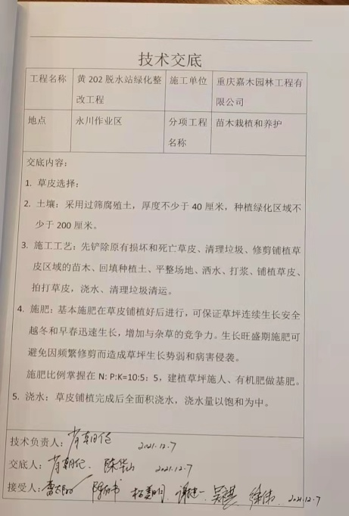  抽《工程质量检查记录》  时间：2021.12.29  项目：黄202脱水站绿化整改工程  检查情况及要求：检查内容：  1.施工放线是否符合要求；  2.地形调整是否符合要求；  3.苗木种植：苗木规格、树冠要求；苗木高度是否满足要求；土壤压实密实度80%以上等是否服务号要求；  4.人员是否按文件要求（标准、规范、其他作业文件）；  5.环境、用电等是否良好、是否能确保安全、是否有潜在的不安全因素；  检查结论：合格  检查人：孙妍  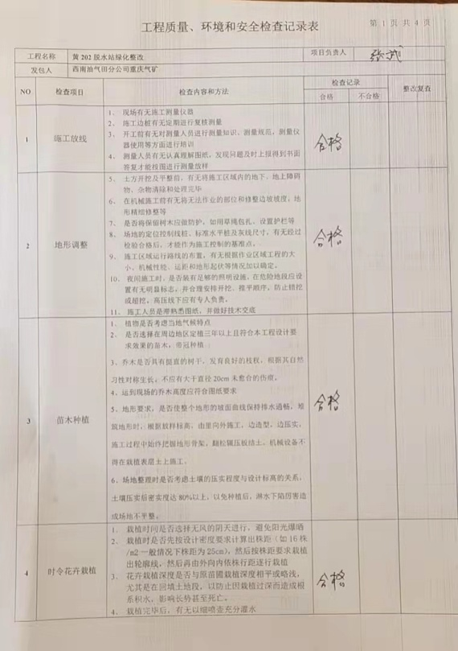  查施工日志：  项目：黄202脱水站绿化整改工程  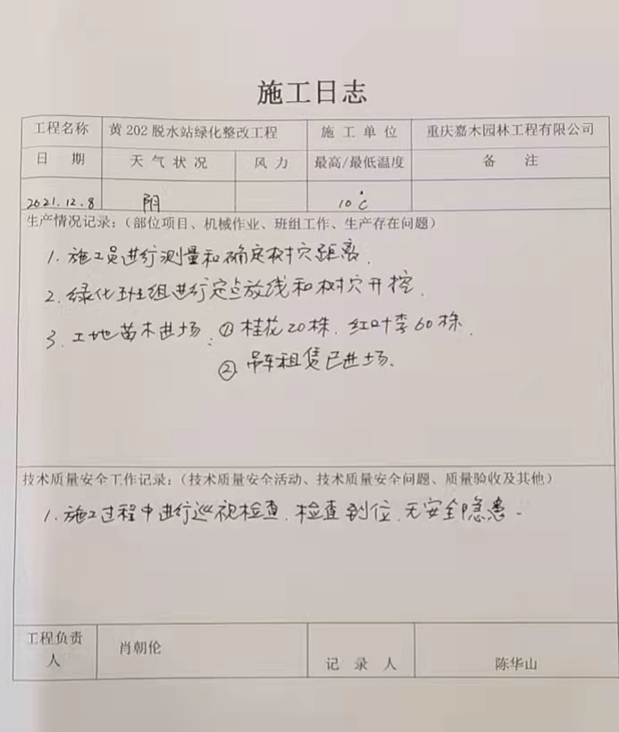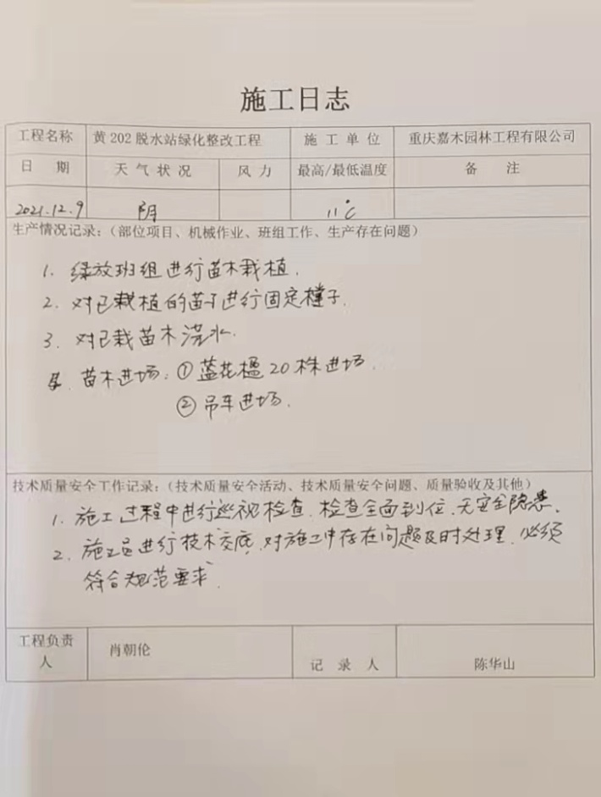  成品检验：依据《合同协议》  园林绿化工程施工、园林绿化管护在每个项目完工后交由客户验收，客户定期检查评价。  1、园林绿化工程施工质量竣工验收记录表  客户：宝石花园物业管理有限公司  项目：龙脊家益B小区景观改造  验收内容：档案资料验收：符合管理要求；工程质量：满足建设工程质量验收标准；综合质量评定:合格；接受部门意见：合格  验收人：陈建安、刘世均  时间：2021.7.30  2、园林绿化养护验收记录表，采取考评或验收方式进行  查，考评表  客户：宝石花物业管理有限公司  项目：龙脊大石坝小区绿化养护服务  考评时间段：2021.10.1-2021.12.30  考评指标：质量24分、安全环保21分、诚信10分、资料17分、履约服务情况10分、人员能力素质水平9分。总得分92分。  考评人：周斌  时间：2022.1.5  公司确认，服务过程为需确认过程，查确认情况：提供有《服务过程能力确认表》  确认内容：1、设备确认：喷雾器、草剪、绿篱机等使用正常，未有故障问题，满足服务需要。  - 人员能力：人员资格、质量意识、人力资源满足服务需要。  - 过程方法：制订有施工方案、服务管理制度等文件，定期对人员进行培训教育，满足服务需要。  - 工作环境：办公场所工作环境的温湿度适宜，满足要求。  结论：通过制订控制准则规范了操作方法，提高了人员能力和责任心，能对过程进行有效控制。  确认人：张武  确认时间：2021年4月28日。  服务过程基本受控。 |  | 符合
标识和可追溯性 | Q8.5.2 | 现场查见，公司在经营过程中对标识和可追溯性进行了规定。  1.服务过程采用客户投诉记录、售后服务信息确认回访表等进行标识；  2.服务质量按要求有检验记录，注明用户单位、项目名称、日期等。  3.通过上述标识可以追溯服务项目的来源，和服务项目的日期、状况。  标识基本符合要求。 |  | 符合
顾客或外部供方的财产 | Q8.5.3 | 公司的顾客的财产有顾客信息、合同和服务现场顾客设施、设备，公司对顾客或外部供方财产进行了保存，当顾客或外部供方财产丢失时，应告知顾客或外部供方。在服务现场保护好顾客财产，不出现损伤。  负责人讲目前没有发生顾客或外部供方财产丢失或损伤情况； |  | 符合
防护 | Q8.5.4 | 产品防护  1、对采购物资的搬运主要为人工装卸，可以起到产品搬运的防护的作用。  2、产品为设备维修服务，需要防护的为作业时涉及的顾客财产。现场查看顾客财产采取隔离、遮挡等防护作用。 |  | 符合
交付后活动 | Q8.5.5 | 公司明确服务相关交付后活动的安排及管控要求，包括满足以下各项内容要求。如:  a）法律法规要求；  b）与服务相关的潜在不期望的后果；  c）其服务的性质、用途；  d）顾客要求；  e）顾客反馈。  此外，也包括：交付后活动可能含的担保条款所规定的相关活动，诸如合同规定的售后服务等。  -现场记录及沟通确认：已基本满足交付后活动的要求 |  | 符合
更改控制 | Q8.5.6 | 公司对服务提供的更改管控要求予以明确规定：包括对其更改的评审、授权信息及需采取的措施等。经查：体系运行至今，暂无服务提供的更改情形。 |  | 符合
不合格输出的控制 | Q8.7 | 组织编制了《不合格控制程序》：该公司的不合格处理方式有:降级使用或改变用途；报废或退货。通过了解，主要不符合为员工未按工艺要求操作或不按甲方要求作息。  抽：《项目/工程巡查日志》 2021-10-22  不合格描述：在龙脊家益C区修剪除草过程，草坪杂草未除尽  不符合处理：立即对小区草坪进行除杂草返工。  验证：已按要求整改、符合要求。  验证人：雷太阳 2021-10-23  负责人讲：组织基本上没有让步接收、让步放行、让步使用的情况。 |  | 符合
顾客满意 | Q9.1.2 | 查管理手册，规定了顾客满意调查的方法、责任环节、调查内容和分析方法等：  公司采用《客户满意度调查表》收集与顾客满意度有关的信息，包括：质量、价格、服务、交期等。  查，查公司2021年7月向顾客发出了《客户满意度统计表》1份，回收1份。顾客单位：（1）宝石花物业管理有限公司重庆分公司；调查表的调查项目内容包括：产品质量、进度与合同工期、对客户要求的响应速度等7项，对调查情况进行了汇总统计，满意度96分，达到质量目标。 |  | 符合
运行策划和控制 | ES8.1 | 查，项目部实施以下环境安全管理制度：《运行控制程序》、《节约用电用水管理制度》、《固体废弃物管理制度》《消防安全管理制度》、《用电安全管理规定》、《公司劳动安全管理办法》、《消防器材管理规定程序》、《火灾事故应急救援预案》、《劳动防护用品管理制度》、《园林绿化工程施工方案》、《绿化养护施工方案》等。  据介绍，公司产品服务流程为  园林绿化养护：合同签订—养护方案拟定—日常养护—养护质量检查  园林绿化工程：  合同签订—施工方案拟定—清理场地—场地平整—放线定点—苗木种植—后续维护  查不可接受风险源：  1）火灾；2）意外伤害（机械伤害、物体打击、中暑）；3）触电。  查重要环境因素：  - 潜在火灾；  - 固废排放；  - 农药泄漏  - 噪声排放  - 粉尘排放  查看，公司制订的相应的安全管理制度及管理方案，对不可接受风险源进行管控。  据称：对火灾应急设施、安防设施运行情况等进行了检查维护。如：  查，在黄202脱水站绿化整改工程绿化施工和绿化养护服务现场，地点：重庆市永川区红河大道66号。项目现场查看：  1、固废排放管理：  查，部门的主要固废为：修剪草坪草、树木捆绑材料等。  现场查看，修剪垃圾集中放置在指定点，再运往垃圾站；清运过程确保垃圾不遗落。  2、噪声排放管理：  查，噪声主要剪草机和电锯产生噪声，通过对设备定期维护保养，减少噪声，现场查看噪声较大。  对于异常噪声管理，规定在夜晚不允许作业等。  3、粉尘排放管理：  查，粉尘主要绿化施工中地面平整产生，现场查看，暂未进行地面平整，公司指定有施工方案，明确了管理规定。  对于相关方环境影响，公司的主要环境管理相关方有：业主、外来人员，外包方。  查，对业主的环境管理影响：主要为垃圾分类要求，外包方的垃圾处理要求。  现场查看职业健康安全管理  查，绿化工程施工和绿化管护项目为一个，  绿化管护现场：  现场查看：现场陈有书等正在红叶石楠树种植作业，徐伟等正在草坪修剪。服务现场使用电锯的线缆为绝缘室外线缆，能起到防护作用。  现场查看：电动设备有防护装置，隔离手与旋转部分直接接触。  现场查看：所以员工都戴有安全帽、手套和穿戴工作服。  现场查看：查见公司服务过程中产生的树枝、草屑等一般固废集中收集处理，放置在指定位置。  现场查看：查见在服务现场有防护栏等防护措施和警告标识；  绿化工程施工现场：  现场查看：电剪等电动设备有防护装置，隔离手与旋转部分直接接触。  现场查看：所以员工都戴有工作帽和穿戴工作服。  现场查看：查见公司服务过程中产生的弃土、树枝、包装物等一般固废集中收集处理，放置在指定位置。  现场查看：查见在服务现场有防护栏等防护措施和警告标识；  查，项目员工定期参加操作规程的培训,并进行了三级安全教育。  抽三级教育卡片和环境安全检查表：  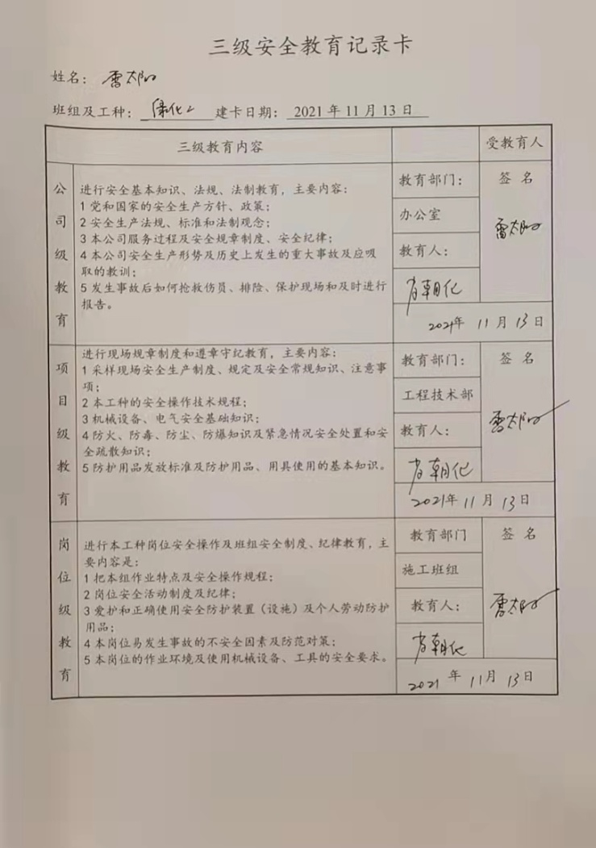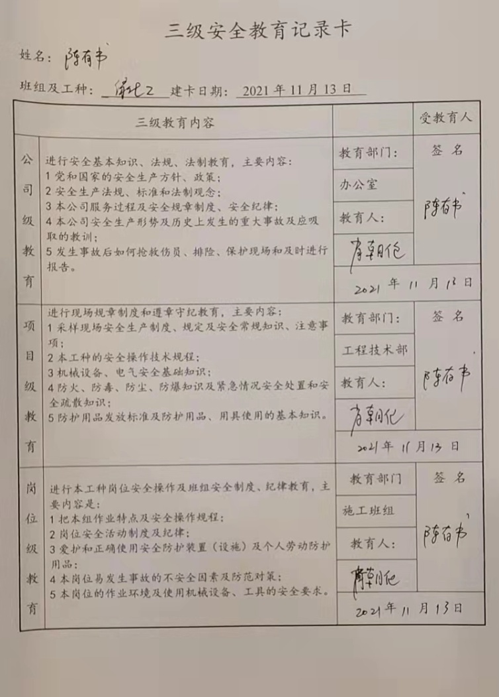  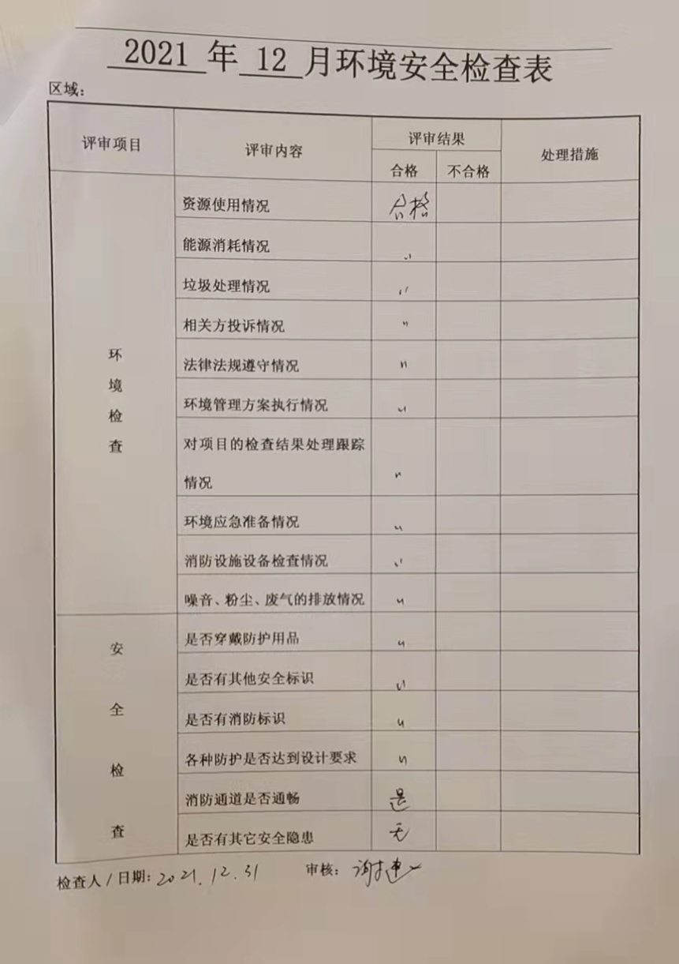 | 符合
应急准备和响应 | ES8.2 | 查见：《应急准备和响应控制程序》、《突发事件应急处置预案》、《应急演练预案》等。  项目部相关人员参加了2021年6月25日在公司项目部由综合部组织的消防演练。  查，现场能提供以上演练记录及演练效果评估报告。通过演练，部门员工的安全逃生意识有明显的改善和较大提高。使员工掌握了安全逃生的方式和路径，员工能按预案执行和获救等。  应急准备：在部门办公区域，配置灭火器、消防栓。 | 符合

说明：不符合标注N

